98年
西醫基層總額專業醫療服務品質報告

行政院衛生署
中央健康保險局
99年7月
目錄
壹、專業醫療服務品質指標項目及定義-------------------------------------------------------- | 2
貳、指標值監測結果-------------------------------------------------------------------------------- | 8
參、98年結論---------------------------------------------------------------------------------------- | 26
肆、98年問題回顧及各分區業務組採行對策------------------------------------------------- | 27
附 表
指標2.1 各區同院所上呼吸道感染病人7日內複診率------------------------------------ | 52
指標2.2.1 各區跨院所降血壓藥物（口服）-不同處方用藥日數重複率---------------- | 53
指標2.2.2 各區跨院所降血脂藥物（口服）-不同處方用藥日數重複率----------------- | 54
指標2.2.3 各區跨院所降血糖藥物-不同處方用藥日數重複率---------------------------- | 55
指標2.2.4 各區跨院所抗精神分裂藥物-不同處方用藥日數重複率---------------------- | 56
指標2.2.5 各區跨院所抗憂鬱症藥物-不同處方用藥日數重複率------------------------- | 57
指標2.2.6 各區跨院所安眠鎮靜藥物-不同處方用藥日數重複率------------------------- | 58
指標2.2.7 各區同院所降血壓藥物（口服）-不同處方用藥日數重複率----------------- | 59
指標2.2.8 各區同院所降血脂藥物（口服）-不同處方用藥日數重複率----------------- | 60
指標2.2.9 各區同院所降血糖藥物-不同處方用藥日數重複率----------------------------- | 61
指標2.2.10 各區同院所抗精神分裂藥物-不同處方用藥日數重複率--------------------- | 62
指標2.2.11 各區同院所抗憂鬱症藥物-不同處方用藥日數重複率------------------------ | 63
指標2.2.12 各區同院所安眠鎮靜藥物-不同處方用藥日數重複率------------------------ | 64
指標2.3 各區門診平均每張處方箋開藥天數------------------------------------------------ | 65
指標2.4 各區慢性病開立慢性病連續處方箋百分比--------------------------------------- | 66
指標2.5 各區處方箋釋出率--------------------------------------------------------------------- | 67
指標2.6 各區門診注射劑使用率--------------------------------------------------------------- | 68
指標2.7 各區門診抗生素使用率--------------------------------------------------------------- | 69

專業醫療服務品質指標項目及定義
指標2.1：各區同院所上呼吸道感染病人7日內複診率
- 定義：
    - 資料範圍：每季，以亂數取得一個費用年月為資料範圍計算之上呼吸道感染（主診斷前三碼為'460', '462', '465', '487'）案件。
    - 公式說明：
分子：按院所、ID歸戶, 計算因上呼吸道感染於同一院所，二次就醫日期小於7日之人次。
分母：按院所、ID歸戶, 計算院所上呼吸道感染人次。
- 指標解讀：
- 屬負向指標。
- 監測值：≦17.13﹪。
指標2.2.1：各區跨院所降血壓藥物（口服）-不同處方用藥日數重複率
- 定義：
- 資料範圍：限定為西醫基層之降血壓藥物(口服)給藥案件（藥費不為0，或給藥天數不為0，或處方調劑方式為1、0、6其中一種）。
- 公式說明：
分子：同ID降血壓藥物(口服)重複用藥日數(排除08案件)。
分母：降血壓藥物(口服)之給藥日數。
降血壓藥物(口服)：ATC前三碼為C02、C03、C07、C08、C09。
- 指標解讀：屬負向指標，監測值≦9.18﹪。
指標2.2.2：各區跨院所降血脂藥物（口服）-不同處方用藥日數重複率
- 定義：
- 資料範圍：限定西醫基層之降血脂藥物(口服)給藥案件（藥費不為0，或給藥天數不為0，或處方調劑方式為1、0、6其中一種）。
- 公式說明：
分子：同ID降血脂藥物(口服)重複用藥日數(排除08案件)。
分母：降血脂藥物(口服)之給藥日數。
降血脂藥物(口服)：ATC前三碼為 C10。
- 指標解讀：屬負向指標，監測值≦3.17﹪。
指標2.2.3：各區跨院所降血糖藥物-不同處方用藥日數重複率
- 定義：
- 資料範圍：限定為西醫基層之降血糖藥物(不分口服及注射)給藥案件（藥費不為0，或給藥天數不為0，或處方調劑方式為1、0、6其中一種）。
- 公式說明：
分子：同ID降血糖藥物(不分口服及注射)重複用藥日數(排除08案件)。
分母：降血糖藥物(不分口服及注射)之給藥日數。
降血糖藥物(不分口服及注射)：ATC前三碼為 A10。
- 指標解讀：屬負向指標，監測值≦6.03﹪。
指標2.2.4：各區跨院所抗精神分裂藥物-不同處方用藥日數重複率
- 定義：
- 資料範圍：限定為西醫基層之精神分裂藥物給藥案件（藥費不為0，或給藥天數不為0，或處方調劑方式為1、0、6其中一種）。
- 公式說明：
分子：同ID精神分裂藥物重複用藥日數(排除08案件)。
分母：精神分裂藥物之給藥日數。
精神分裂藥物：ATC前四碼為N05A。
- 指標解讀：屬負向指標，監測值≦4.33﹪。
指標2.2.5：各區跨院所抗憂鬱症藥物-不同處方用藥日數重複率
- 定義：
- 資料範圍：限定為西醫基層之憂鬱症藥物給藥案件（藥費不為0，或給藥天數不為0，或處方調劑方式為1、0、6其中一種）。
- 公式說明：
分子：同ID憂鬱症藥物重複用藥日數(排除08案件)。
分母：憂鬱症藥物之給藥日數。
憂鬱症藥物：ATC前四碼為N06A。
- 指標解讀：屬負向指標，監測值≦8.44﹪。
指標2.2.6：各區跨院所安眠鎮靜藥物-不同處方用藥日數重複率
- 定義：
- 資料範圍：限定為西醫基層之安眠鎮靜藥物給藥案件（藥費不為0，或給藥天數不為0，或處方調劑方式為1、0、6其中一種）。
- 公式說明：
分子：同ID安眠鎮靜藥物重複用藥日數(排除08案件)。
分母：安眠鎮靜藥物之給藥日數。
安眠鎮靜藥物：ATC前四碼為N05B、N05C。
- 指標解讀：屬負向指標，監測值≦14.96﹪。
指標2.2.7：各區同院所降血壓藥物（口服）-不同處方用藥日數重複率
- 定義：
- 資料範圍：限定為西醫基層之降血壓藥物(口服)給藥案件（藥費不為0，或給藥天數不為0，或處方調劑方式為1、0、6其中一種）。
- 公式說明：
分子：同院所、同ID降血壓藥物(口服)重複用藥日數(排除08案件)。
分母：降血壓藥物(口服)之給藥日數。
降血壓藥物(口服)：ATC前三碼為C02、C03、C07、C08、C09。
- 指標解讀：屬負向指標，監測值≦9.18﹪。
指標2.2.8：各區同院所降血脂藥物（口服）-不同處方用藥日數重複率
- 定義：
- 資料範圍：限定西醫基層之降血脂藥物(口服)給藥案件（藥費不為0，或給藥天數不為0，或處方調劑方式為1、0、6其中一種）。
- 公式說明：
分子：同院所、同ID降血脂藥物(口服)重複用藥日數(排除08案件)。
分母：降血脂藥物(口服)之給藥日數。
降血脂藥物(口服)：ATC前三碼為 C10。
- 指標解讀：屬負向指標，監測值≦3.17﹪。
指標2.2.9：各區同院所降血糖藥物-不同處方用藥日數重複率
- 定義：
- 資料範圍：限定為西醫基層之降血糖藥物(不分口服及注射)給藥案件（藥費不為0，或給藥天數不為0，或處方調劑方式為1、0、6其中一種）。
- 公式說明：
分子：同院所、同ID降血糖藥物(不分口服及注射)重複用藥日數(排除08案件)。
分母：降血糖藥物(不分口服及注射)之給藥日數。
降血糖藥物(不分口服及注射)：ATC前三碼為 A10。
- 指標解讀：屬負向指標，監測值≦6.03﹪。
指標2.2.10：各區同院所抗精神分裂藥物-不同處方用藥日數重複率
- 定義：
- 資料範圍：限定為西醫基層之精神分裂藥物給藥案件（藥費不為0，或給藥天數不為0，或處方調劑方式為1、0、6其中一種）。
- 公式說明：
分子：同院所、同ID精神分裂藥物重複用藥日數(排除08案件)。
分母：精神分裂藥物之給藥日數。
精神分裂藥物：ATC前四碼為N05A。
- 指標解讀：屬負向指標，監測值≦4.33﹪。
指標2.2.11：各區同院所抗憂鬱症藥物-不同處方用藥日數重複率
- 定義：
- 資料範圍：限定為西醫基層之憂鬱症藥物給藥案件（藥費不為0，或給藥天數不為0，或處方調劑方式為1、0、6其中一種）。
- 公式說明：
分子：同院所、同ID憂鬱症藥物重複用藥日數(排除08案件)。
分母：憂鬱症藥物之給藥日數。
憂鬱症藥物：ATC前四碼為N06A。
- 指標解讀：屬負向指標，監測值≦8.44﹪。
指標2.2.12：各區同院所安眠鎮靜藥物-不同處方用藥日數重複率
- 定義：
- 資料範圍：限定為西醫基層之安眠鎮靜藥物給藥案件（藥費不為0，或給藥天數不為0，或處方調劑方式為1、0、6其中一種）。
- 公式說明：
分子：同院所、同ID安眠鎮靜藥物重複用藥日數(排除08案件)。
分母：安眠鎮靜藥物之給藥日數。
安眠鎮靜藥物：ATC前四碼為N05B、N05C。
- 指標解讀：屬負向指標，監測值≦14.96﹪。
指標2.3：各區門診平均每張處方箋開藥天數
  - 定義：
- 資料範圍：每季所有屬西醫基層總額之門診給藥案件（藥費不為0，或給藥天數不為0，或處方調劑方式為1、0、6其中一種）。
- 公式說明：
分子：給藥案件之給藥日份加總。
分母：給藥案件數。
二、指標解讀：屬正向指標，監測值≧4.46。
指標2.4：各區慢性病開立慢性病連續處方箋百分比
- 定義：
- 資料範圍：每季所有屬西醫基層總額之門診給藥案件（藥費不為0，或給藥天數不為0，或處方調劑方式為1、0、6其中一種）。
- 公式說明：
分子：開立慢性病連續處方箋（案件分類=02、04、08且給藥日份>= 21）的案件數。
分母：慢性病給藥案件數（案件分類=02、04、08）。
二、指標解讀：屬正向指標，監測值≧61.60﹪
指標2.5：各區處方箋釋出率
- 定義：
- 資料範圍：每季所有屬西醫基層總額之門診給藥案件（藥費不為0，或給藥天數不為0，或處方調劑方式為1、0、6其中一種）。
- 公式說明：
分子：處方調劑方式「1」的案件數。
分母：給藥案件數。
二、指標解讀：屬正向指標，監測值≧25﹪。
指標2.6：各區門診注射劑使用率
- 定義：
- 資料範圍：每季所有屬西醫基層總額之門診給藥案件（藥費不為0，或給藥天數不為0，或處方調劑方式為1、0、6其中一種）。
- 公式說明：
分子：給藥案件之針劑藥品（醫令代碼為10碼, 且第8碼為「2」）案件數。
分母：給藥案件數。
針劑藥品－（醫令代碼為10碼, 且第8碼為「2」）案件數，但排除門診化療注射劑、急診注射劑及流感疫苗及依全民健康保險藥品給付規定通則，經醫師指導使用方法後，得由病人攜回注射之藥品，及外傷緊處置使用之破傷風類毒素注射劑(排除門診化療:醫令代碼為37005B,37031B~ 37041B；急診: 案件分類代碼為02碼；流感疫苗：案件分類代碼為D2碼)。
二、指標解讀：屬負向指標，監測值≦6﹪。
指標2.7：各區門診抗生素使用率
- 定義：
- 資料範圍：每季所有屬西醫基層總額之門診給藥案件（藥費不為0，或給藥天數不為0，或處方調劑方式為1、0、6其中一種）。
- 公式說明：
分子：給藥案件之抗生素藥品（醫令代碼為10碼, 且藥理分類前 4 碼0812）案件數。
分母：給藥案件數。
二、指標解讀：屬負向指標，監測值≦16﹪。

指標值監測結果
指標2.1：各區同院所上呼吸道感染病人7日內複診率
一、整體趨勢變化：
上呼吸道感染7日內複診率，受H1N1疫情影響：98年全年16.25﹪，較97年14.00﹪微幅上升，但98年全年仍低於監測值（17.13﹪）。

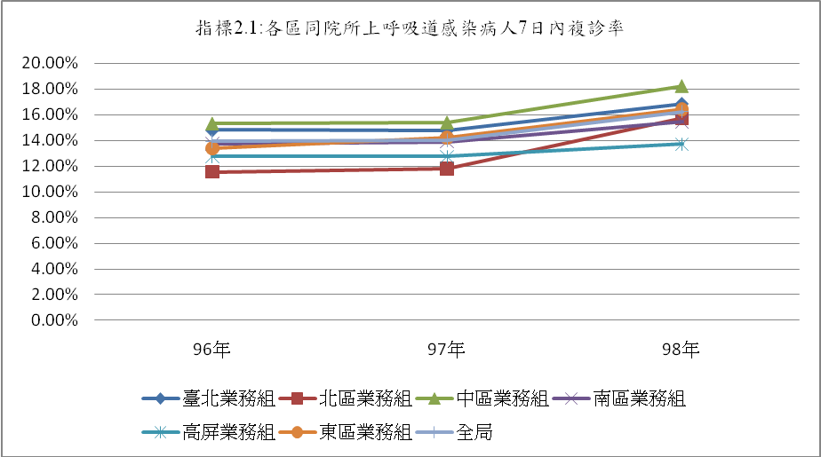

二、分區別比較：
98年受H1N1疫情影響，各分區複診率較97年略為上升。

年度 | 臺北業務組 | 北區業務組 | 中區業務組 | 南區業務組 | 高屏業務組 | 東區業務組 | 全局
96年 | 14.81% | 11.55% | 15.30% | 13.73% | 12.76% | 13.38% | 13.94%
97年 | 14.79% | 11.80% | 15.38% | 13.91% | 12.74% | 14.24% | 14.00%
98年 | 16.88% | 15.74% | 18.21% | 15.48% | 13.71% | 16.42% | 16.25%

指標2.2.1：各區跨院所降血壓藥物（口服）-不同處方用藥日數重複率
一、整體趨勢變化：
98年全年3.79%，較97年4.08﹪低，持續呈現下降趨勢。98年全年低於監測值（9.18﹪）。
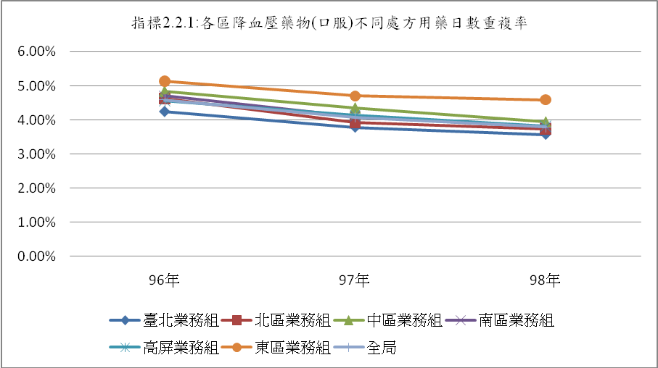

二、分區別比較：
98年全年各區皆低於監測值且較97年呈現下降趨勢。
年度 | 臺北業務組 | 北區業務組 | 中區業務組 | 南區業務組 | 高屏業務組 | 東區業務組 | 全局
96年 | 4.24% | 4.62% | 4.84% | 4.70% | 4.56% | 5.14% | 4.59%
97年 | 3.78% | 3.93% | 4.35% | 4.10% | 4.14% | 4.70% | 4.08%
98年 | 3.57% | 3.73% | 3.94% | 3.79% | 3.82% | 4.59% | 3.79%

指標2.2.2：各區跨院所降血脂藥物（口服）-不同處方用藥日數重複率
一、整體趨勢變化：
98年全年1.26﹪，較97年1.34﹪為低，本指標自94年列入監控後，呈平穩下降趨勢。98年全年低於監測值（3.17﹪）。
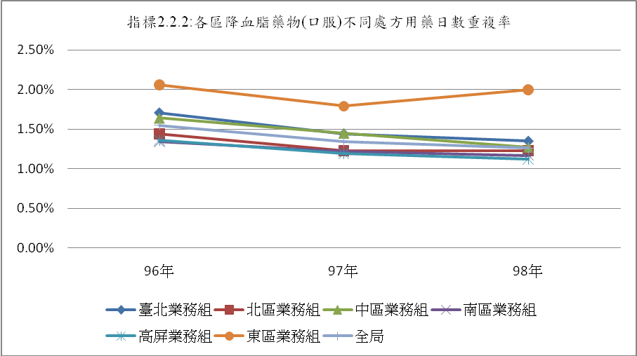

二、分區別比較：
98年全年各區皆低於監測值，除了東區（2.00﹪）之外，其餘5區較97年呈平穩或下降趨勢。
年度 | 臺北業務組 | 北區業務組 | 中區業務組 | 南區業務組 | 高屏業務組 | 東區業務組 | 全局
96年 | 1.71% | 1.44% | 1.64% | 1.34% | 1.36% | 2.06% | 1.55%
97年 | 1.44% | 1.23% | 1.45% | 1.22% | 1.19% | 1.79% | 1.34%
98年 | 1.35% | 1.23% | 1.27% | 1.17% | 1.12% | 2.00% | 1.26%

指標2.2.3：各區跨院所降血糖藥物-不同處方用藥日數重複率
一、整體趨勢變化：
98年全年2.41﹪，較97年2.56%為低，本項指標持續呈下降趨勢。98年全年低於監測值（6.03﹪）。

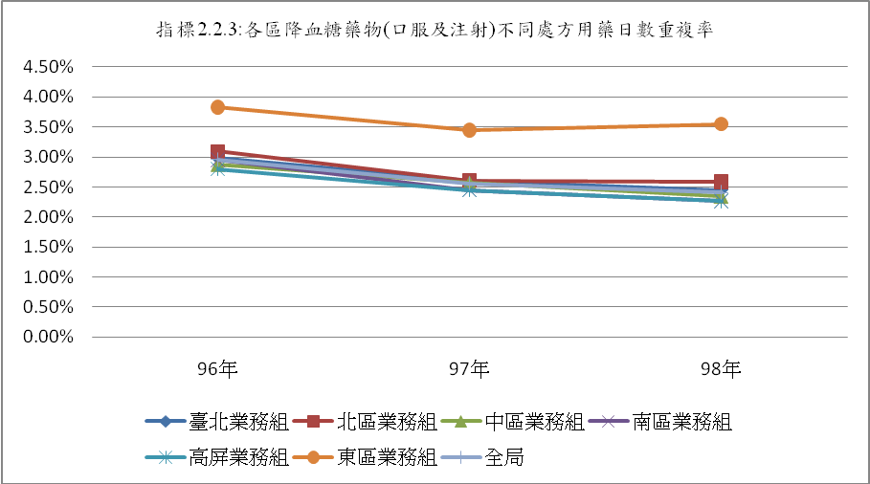

二、分區別比較：
98年全年各區皆低於監測值；且除東區（3.55﹪）外，另5區呈下降趨勢。
年度 | 臺北業務組 | 北區業務組 | 中區業務組 | 南區業務組 | 高屏業務組 | 東區業務組 | 全局
96年 | 2.99% | 3.09% | 2.88% | 2.95% | 2.80% | 3.83% | 2.96%
97年 | 2.60% | 2.61% | 2.57% | 2.45% | 2.45% | 3.45% | 2.56%
98年 | 2.45% | 2.59% | 2.35% | 2.27% | 2.27% | 3.55% | 2.41%

指標2.2.4：各區跨院所抗精神分裂藥物-不同處方用藥日數重複率
一、整體趨勢變化：
98年全年3.90﹪低於監測值(4.33%)。
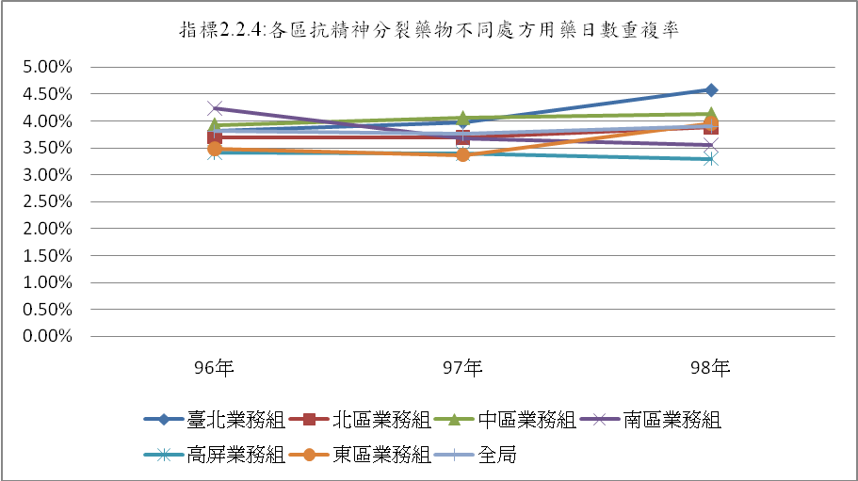

二、分區別比較：
98年全年除臺北區（4.58%）高於監測值外，另5區低於監測值。
年度 | 臺北業務組 | 北區業務組 | 中區業務組 | 南區業務組 | 高屏業務組 | 東區業務組 | 全局
96年 | 3.81% | 3.70% | 3.93% | 4.24% | 3.41% | 3.48% | 3.81%
97年 | 3.98% | 3.69% | 4.06% | 3.67% | 3.40% | 3.37% | 3.76%
98年 | 4.58% | 3.88% | 4.13% | 3.55% | 3.30% | 3.96% | 3.90%

指標2.2.5：各區跨院所抗憂鬱症藥物-不同處方用藥日數重複率
一、整體趨勢變化：
98年全年5.01﹪，較97年5.03%略低，本項指標整體而言趨勢穩定。98年全年低於監測值（8.44﹪）。
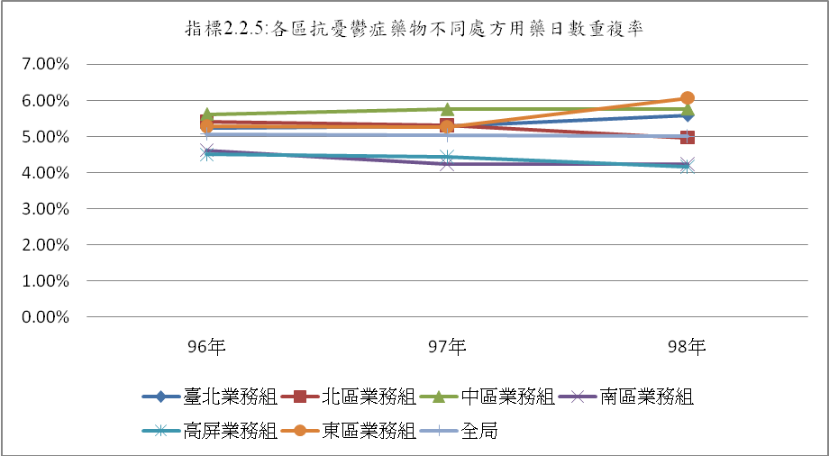

二、分區別比較：
98年全年各區皆低於監測值，且其中北區、南區、高屏區呈現下降或平穩趨勢。
年度 | 臺北業務組 | 北區業務組 | 中區業務組 | 南區業務組 | 高屏業務組 | 東區業務組 | 全局
96年 | 5.23% | 5.42% | 5.62% | 4.62% | 4.50% | 5.29% | 5.07%
97年 | 5.29% | 5.31% | 5.76% | 4.24% | 4.44% | 5.27% | 5.03%
98年 | 5.59% | 4.97% | 5.77% | 4.24% | 4.16% | 6.07% | 5.01%

指標2.2.6：各區跨院所安眠鎮靜藥物-不同處方用藥日數重複率
一、整體趨勢變化：
98年全年10.43%，較97年10.75%略低，本項指標自94年開始監控後，整體趨勢變化不大。98年全年低於監測值（14.96﹪）。

二、分區別比較：
98年全年各區皆低於監測值；北區、南區、高屏區、東區較97年呈現下降趨勢。
年度 | 臺北業務組 | 北區業務組 | 中區業務組 | 南區業務組 | 高屏業務組 | 東區業務組 | 全局
96年 | 10.66% | 10.86% | 11.02% | 9.69% | 10.27% | 11.71% | 10.59%
97年 | 10.84% | 10.86% | 10.37% | 9.63% | 10.47% | 11.84% | 10.75%
98年 | 11.29% | 9.67% | 11.40% | 9.26% | 9.26% | 11.43% | 10.43%

指標2.2.7：各區同院所降血壓藥物（口服）-不同處方用藥日數重複率
一、整體趨勢變化：
98年全年1.41%，較97年1.52﹪為低，本項指標整體而言持續呈下降趨勢。98年全年低於監測值（9.18﹪）。
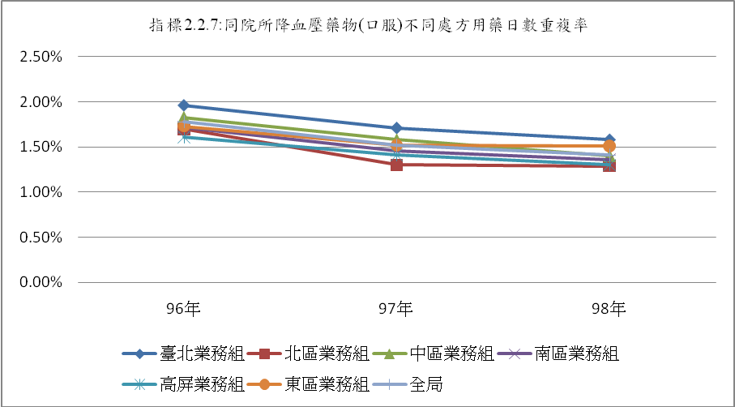

二、分區別比較：
98年全年各區皆低於監測值，且較97年呈現下降趨勢。
年度 | 臺北業務組 | 北區業務組 | 中區業務組 | 南區業務組 | 高屏業務組 | 東區業務組 | 全局
96年 | 1.96% | 1.70% | 1.83% | 1.72% | 1.61% | 1.73% | 1.78%
97年 | 1.71% | 1.30% | 1.58% | 1.46% | 1.41% | 1.52% | 1.52%
98年 | 1.58% | 1.29% | 1.40% | 1.36% | 1.30% | 1.51% | 1.41%

指標2.2.8：各區同院所降血脂藥物（口服）-不同處方用藥日數重複率
一、整體趨勢變化：
98年全年0.85﹪，較97年0.91﹪為低，本指標自94年列入監控後，已較有明顯下降趨勢。98年全年低於監測值（3.17﹪）。
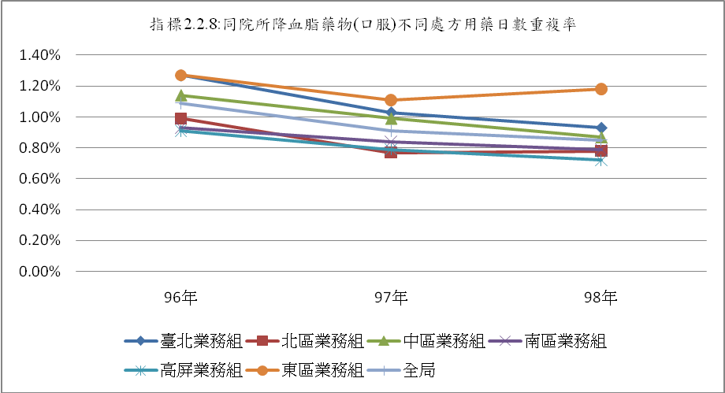

二、分區別比較：
98年全年各區皆低於監測值，且較97年呈現下降或平穩趨勢。

年度 | 臺北業務組 | 北區業務組 | 中區業務組 | 南區業務組 | 高屏業務組 | 東區業務組 | 全局
96年 | 1.27% | 0.99% | 1.14% | 0.93% | 0.91% | 1.27% | 1.09%
97年 | 1.03% | 0.77% | 0.99% | 0.84% | 0.79% | 1.11% | 0.91%
98年 | 0.93% | 0.78% | 0.87% | 0.79% | 0.72% | 1.18% | 0.85%

指標2.2.9：各區同院所降血糖藥物-不同處方用藥日數重複率
一、整體趨勢變化：
98年全年1.30﹪，較97年1.39﹪為低，本項指標自94年起呈下降趨勢。98年全年低於監測值（6.03﹪）。
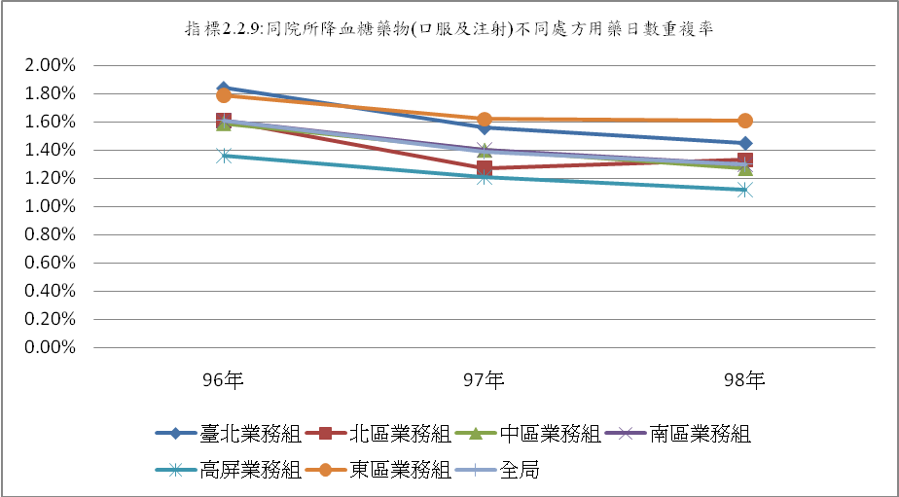

二、分區別比較：
98年全年各區皆低於監測值，且較97年呈現下降或平穩趨勢。
年度 | 臺北業務組 | 北區業務組 | 中區業務組 | 南區業務組 | 高屏業務組 | 東區業務組 | 全局
96年 | 1.84% | 1.61% | 1.59% | 1.61% | 1.36% | 1.79% | 1.61%
97年 | 1.56% | 1.27% | 1.40% | 1.40% | 1.21% | 1.62% | 1.39%
98年 | 1.45% | 1.33% | 1.27% | 1.30% | 1.12% | 1.61% | 1.30%

指標2.2.10：各區同院所抗精神分裂藥物-不同處方用藥日數重複率
一、整體趨勢變化：
98年全年1.67﹪，與97年相當。98年全年低於監測值（4.33﹪）。
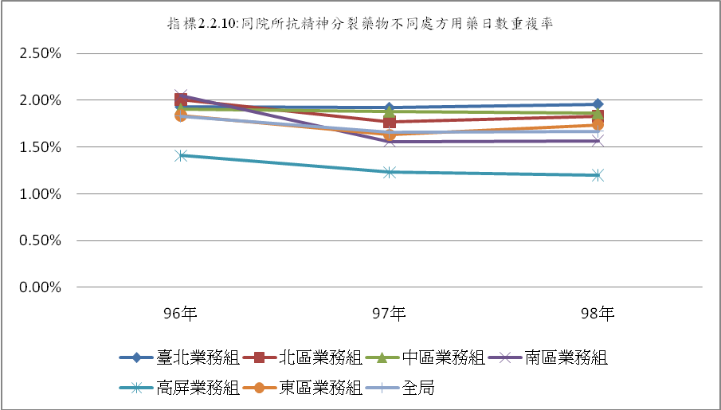

二、分區別比較：
98年全年各區皆低於監測值，且中區、高屏業務組皆較97年呈現下降趨勢。

年度 | 臺北業務組 | 北區業務組 | 中區業務組 | 南區業務組 | 高屏業務組 | 東區業務組 | 全局
96年 | 1.93% | 2.01% | 1.91% | 2.05% | 1.41% | 1.84% | 1.83%
97年 | 1.92% | 1.77% | 1.88% | 1.56% | 1.23% | 1.63% | 1.66%
98年 | 1.96% | 1.83% | 1.86% | 1.57% | 1.20% | 1.74% | 1.67%

指標2.2.11：各區同院所抗憂鬱症藥物-不同處方用藥日數重複率

一、整體趨勢變化：
98年全年1.86%，與97年1.86%持平，本指標自94年列入監控後，整體呈現下降趨勢。98年全年低於監測值（8.44%）。
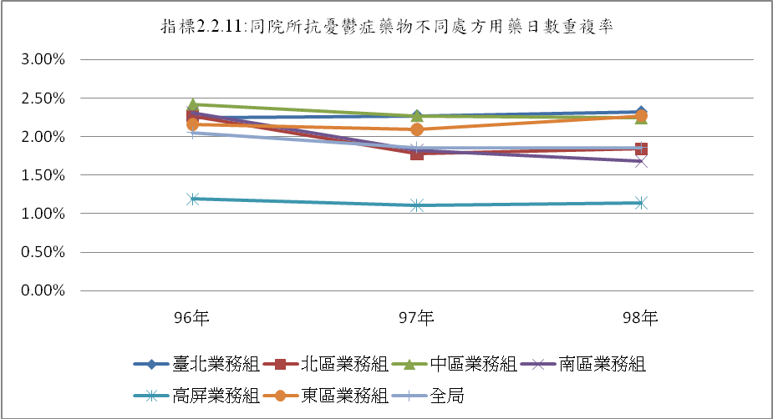

二、分區別比較：
98年全年各區皆低於監測值；中區、南區業務組皆較97年呈現下降趨勢。
年度 | 臺北業務組 | 北區業務組 | 中區業務組 | 南區業務組 | 高屏業務組 | 東區業務組 | 全局
96年 | 2.24% | 2.27% | 2.42% | 2.31% | 1.19% | 2.16% | 2.05%
97年 | 2.27% | 1.78% | 2.27% | 1.82% | 1.11% | 2.09% | 1.86%
98年 | 2.32% | 1.84% | 2.24% | 1.68% | 1.14% | 2.27% | 1.86%

指標2.2.12：各區同院所安眠鎮靜藥物-不同處方用藥日數重複率
一、整體趨勢變化：
98年全年2.26%，較97年2.47%低，本指標自94年起，整體及各分區均呈現下降趨勢。98年全年低於監測值（14.96%）。
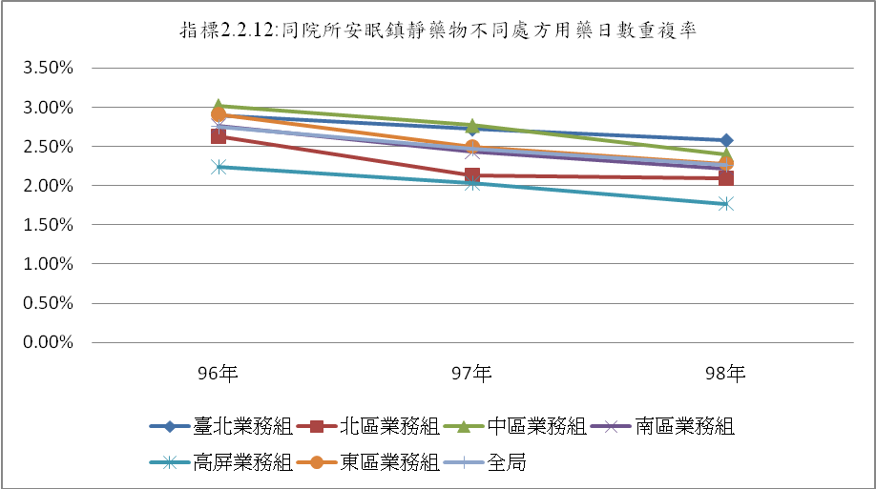

二、分區別比較：
98年全年各區皆低於監測值，且較97年呈現下降趨勢。

年度 | 臺北業務組 | 北區業務組 | 中區業務組 | 南區業務組 | 高屏業務組 | 東區業務組 | 全局
96年 | 2.90% | 2.63% | 3.02% | 2.76% | 2.24% | 2.91% | 2.75%
97年 | 2.72% | 2.13% | 2.77% | 2.43% | 2.03% | 2.50% | 2.47%
98年 | 2.58% | 2.09% | 2.40% | 2.22% | 1.77% | 2.28% | 2.26%

指標2.3：各區門診平均每張處方箋開藥天數
一、整體趨勢變化：
98年全年5.7天，較97年5.65天為高，本項指標全區皆呈現上升趨勢。98年全年高於監測值（4.46天）。
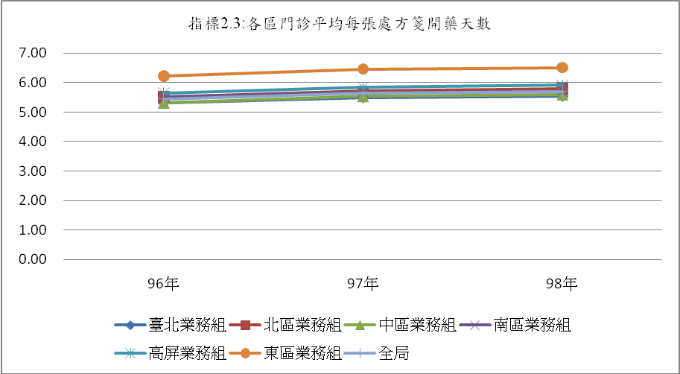

- 分區別比較：
98年全年各區皆高於監測值，且較97年呈現上升趨勢。

年度 | 臺北業務組 | 北區業務組 | 中區業務組 | 南區業務組 | 高屏業務組 | 東區業務組 | 全局
96年 | 5.31 | 5.52 | 5.31 | 5.51 | 5.65 | 6.22 | 5.45
97年 | 5.50 | 5.71 | 5.53 | 5.68 | 5.85 | 6.46 | 5.65
98年 | 5.54 | 5.80 | 5.59 | 5.69 | 5.91 | 6.51 | 5.70

指標2.4：各區慢性病開立慢性病連續處方箋百分比
一、整體趨勢變化：
98年全年69.62%，較97年68.07%高，本項指標較94年監測初期，呈持續微幅上升趨勢。98年全年高於監測值（61.6%）。
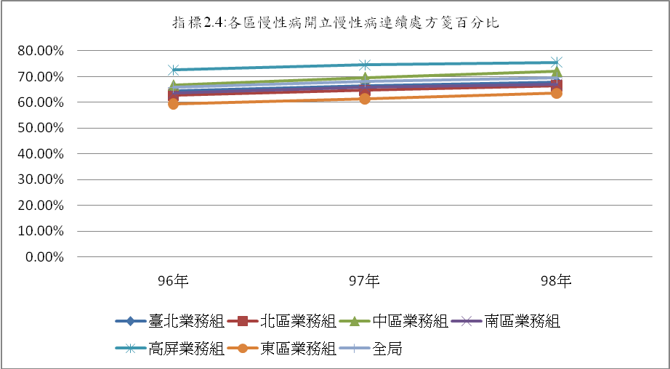

二、分區別比較：
98年全年各區皆高於監測值，且較97年呈現上升趨勢。

年度 | 臺北業務組 | 北區業務組 | 中區業務組 | 南區業務組 | 高屏業務組 | 東區業務組 | 全局
96年 | 64.47% | 62.78% | 66.76% | 63.52% | 72.57% | 59.40% | 65.83%
97年 | 66.59% | 64.63% | 69.65% | 65.90% | 74.52% | 61.30% | 68.07%
98年 | 67.94% | 66.51% | 72.03% | 66.95% | 75.57% | 63.52% | 69.62%

指標2.5：各區處方箋釋出率

一、整體趨勢變化：
98年全年30.22%，較97年30.73%低，但仍高於監測值(25%)。本項監控指標整體趨勢雖尚屬穩定，但全區及各分區業務組均有持續微幅下降情形。
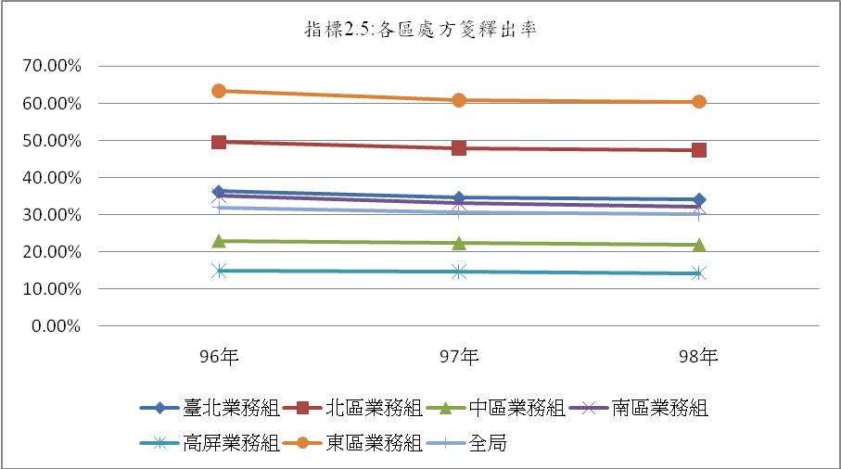

二、分區別比較：
98年全年除臺北、北區、南區及東區業務組高於監測值範圍外，中區及高屏區低於監測值；另各分區皆較97年呈現下降趨勢。
年度 | 臺北業務組 | 北區業務組 | 中區業務組 | 南區業務組 | 高屏業務組 | 東區業務組 | 全局
96年 | 36.28% | 49.52% | 22.93% | 35.19% | 14.87% | 63.35% | 31.94%
97年 | 34.64% | 47.88% | 22.35% | 33.15% | 14.69% | 60.79% | 30.73%
98年 | 34.21% | 47.31% | 21.80% | 32.13% | 14.27% | 60.46% | 30.22%

指標2.6：各區門診注射劑使用率
一、整體趨勢變化：
98年全年0.87%，較97年0.93%低，本項指標全區及各分區業務組均持續下降情形。98年全年低於監測值（6%）。
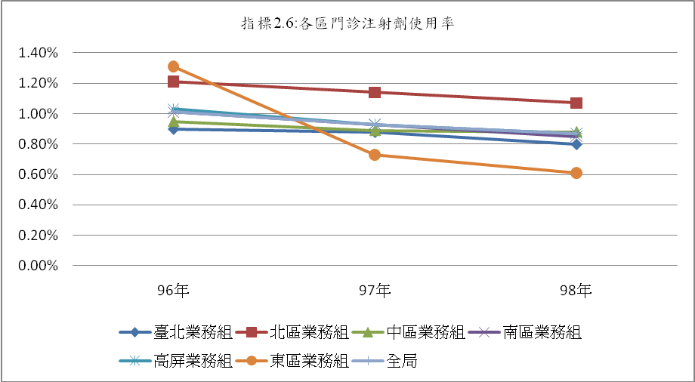

二、分區別比較：
98年全年各區皆低於監測值，且較97年呈現下降趨勢。
年度 | 臺北業務組 | 北區業務組 | 中區業務組 | 南區業務組 | 高屏業務組 | 東區業務組 | 全局
96年 | 0.90% | 1.21% | 0.95% | 1.01% | 1.03% | 1.31% | 1.01%
97年 | 0.88% | 1.14% | 0.89% | 0.93% | 0.93% | 0.73% | 0.93%
98年 | 0.80% | 1.07% | 0.88% | 0.85% | 0.87% | 0.61% | 0.87%

指標2.7：門診抗生素使用率
一、整體趨勢變化：
98年全年10.83%，較97年11.01%低，本項指標整體呈下降或持平趨勢。98年全年低於監測值（16%）。
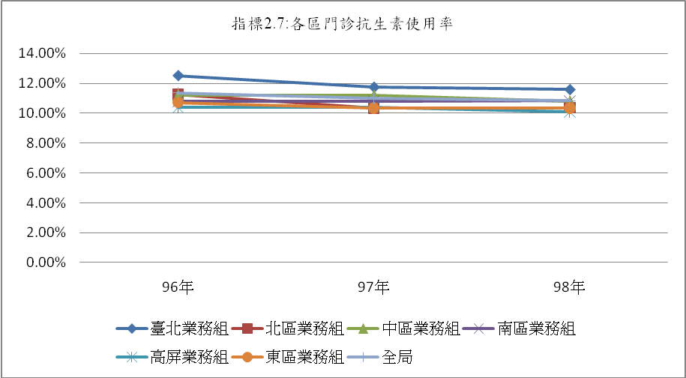

二、分區別比較：
98年全年各區皆低於監測值，且臺北、中區、高屏區較97年呈現下降趨勢。
年度 | 臺北業務組 | 北區業務組 | 中區業務組 | 南區業務組 | 高屏業務組 | 東區業務組 | 全局
96年 | 12.53% | 11.24% | 11.20% | 10.80% | 10.40% | 10.72% | 11.36%
97年 | 11.74% | 10.36% | 11.19% | 10.79% | 10.42% | 10.34% | 11.01%
98年 | 11.58% | 10.37% | 10.78% | 10.83% | 10.08% | 10.36% | 10.83%

參、 98年結論
- 各區跨院所降血壓藥物（口服）（指標2.2.1）、降血脂藥物（口服）（指標2.2.2）、降血糖藥物（口服及注射）（指標2.2.3）等三項不同處方用藥日數重複率；同院所之降血壓藥物（口服）（指標2.2.7）、各區跨院所安眠鎮靜藥物(指標2.2.6)、降血脂藥物（口服）（指標2.2.8）、降血糖藥物（口服及注射）（指標2.2.9）、安眠鎮靜藥物（指標2.2.12）等四項不同處方用藥日數重複率及各區門診注射劑使用率（指標2.6）等，全區皆低於監測值範圍。
- 各區同院所上呼吸道感染病人7日內複診率(指標2.1)負向指標較97年略有上升，但是仍低於監測值範圍；抗精神分裂藥物(指標2.2.4)負向指標除臺北業務組高於監測值範圍外，其餘仍低於監測值範圍；抗憂鬱症藥物(指標2.2.5)負向指標全區皆低於監測值範圍。
- 各區處方箋釋出率（指標2.5）正向指標，全區皆高於監測值。
- 各區門診平均每張處方箋開藥天數（指標2.3）、各區慢性病開立慢性病連續處方箋百分比（指標2.4）正向指標，較97年全區皆高於監測值。

98年全年指標值較前一年升降比較表
指標  編號 | 指標名稱 | 全局 | 臺北業務組 | 北區業務組 | 中區業務組 | 南區業務組 | 高屏業務組 | 東區業務組
2.1 | 各區同院所上呼吸道感染病人7日內複診率 |  |  |  |  |  |  | 
2..2.1 | 各區跨院所降血壓藥物（口服）不同處方用藥日數重複率 |  |  |  |  |  |  | 
2.2.2 | 各區跨院所降血脂藥物（口服）不同處方用藥日數重複率 |  |  | ⬄ |  |  |  | 
2.2.3 | 各區跨院所降血糖藥物（口服及注射）不同處方用藥日數重複率 |  |  |  |  |  |  | 
2.2.4 | 各區跨院所抗精神分裂藥物不同處方用藥日數重複率 |  |  |  |  |  |  | 
2.2.5 | 各區跨院所抗憂鬱症藥物不同處方用藥日數重複率 |  |  |  |  | ⬄ |  | 
2.2.6 | 各區跨院所安眠鎮靜藥物不同處方用藥日數重複率 |  |  |  |  |  |  | 
2.2.7 | 各區同院所降血壓藥物（口服）不同處方用藥日數重複率 |  |  |  |  |  |  | 
2.2.8 | 各區同院所降血脂藥物（口服）不同處方用藥日數重複率 |  |  |  |  |  |  | 
2.2.9 | 各區同院所降血糖藥物（口服及注射）不同處方用藥日數重複率 |  |  |  |  |  |  | 
2.2.10 | 各區同院所抗精神分裂藥物不同處方用藥日數重複率 |  |  |  |  |  |  | 
2.2.11 | 各區同院所抗憂鬱症藥物不同處方用藥日數重複率 | ⬄ |  |  |  |  |  | 
2.2.12 | 各區同院所安眠鎮靜藥物不同處方用藥日數重複率 |  |  |  |  |  |  | 
2.3 | 門診平均每張處方箋開藥天數 |  |  |  |  |  |  | 
2.4 | 各區處方箋釋出率 |  |  |  |  |  |  | 
2.5 | 各區處方箋釋出率 |  |  |  |  |  |  | 
2.6 | 各區門診注射劑使用率 |  |  |  |  |  |  | 
2.7 | 門診抗生素使用率 |  |  |  |  |  |  | 
【註1】：⬄表示與前期相當，表示較前期上升，表示較前期下降

98年全年指標值較監測值比較表
指標  編號 | 指標名稱 | 全局 | 臺北業務組 | 北區業務組 | 中區業務組 | 南區業務組 | 高屏業務組 | 東區業務組
2.1 | 各區同院所上呼吸道感染病人7日內複診率 | < | < | < | > | < | < | <
2.2.1 | 各區跨院所降血壓藥物（口服）不同處方用藥日數重複率 | < | < | < | < | < | < | <
2.2.2 | 各區跨院所降血脂藥物（口服）不同處方用藥日數重複率 | < | < | < | < | < | < | <
2.2.3 | 各區跨院所降血糖藥物（口服及注射）不同處方用藥日數重複率 | < | < | < | < | < | < | <
2.2.4 | 各區跨院所抗精神分裂藥物不同處方用藥日數重複率 | < | > | < | < | < | < | <
2.2.5 | 各區跨院所抗憂鬱症藥物不同處方用藥日數重複率 | < | < | < | < | < | < | <
2.2.6 | 各區跨院所安眠鎮靜藥物不同處方用藥日數重複率 | < | < | < | < | < | < | <
2.2.7 | 各區同院所降血壓藥物（口服）不同處方用藥日數重複率 | < | < | < | < | < | < | <
2.2.8 | 各區同院所降血脂藥物（口服）不同處方用藥日數重複率 | < | < | < | < | < | < | <
2.2.9 | 各區同院所降血糖藥物（口服及注射）不同處方用藥日數重複率 | < | < | < | < | < | < | <
2.2.10 | 各區同院所抗精神分裂藥物不同處方用藥日數重複率 | < | < | < | < | < | < | <
2.2.11 | 各區同院所抗憂鬱症藥物不同處方用藥日數重複率 | < | < | < | < | < | < | <
2.2.12 | 各區同院所安眠鎮靜藥物不同處方用藥日數重複率 | < | < | < | < | < | < | <
2.3 | 門診平均每張處方箋開藥天數 | > | > | > | > | > | > | >
2.4 | 各區處方箋釋出率 | > | > | > | > | > | > | >
2.5 | 各區處方箋釋出率 | > | > | > | > | > | > | >
2.6 | 各區門診注射劑使用率 | < | < | < | < | < | < | <
2.7 | 門診抗生素使用率 | < | < | < | < | < | < | <
【註】： ○表示在監測值範圍，>表示高於監測值範圍，
<表示低於監測值範圍

肆、 98年問題分析及各分區業務組採行對策
- 98年全年監測結果：

指標名稱 | 指標  正負向 | 變化趨勢 | 相關說明
各區同院所上呼吸道感染病人7日內複診率（指標2.1） | 負向 | 上升  △ | 98年受H1N1疫情影響，各分區複診率較97年略為上升，但整體仍低於監測值。
各區跨院所降血壓藥物（口服）不同處方用藥日數重複率（指標2.2.1） | 負向 | 下降  ○ | 98年全年各區皆低於監測值且較97年呈現下降趨勢。
各區跨院所降血脂藥物（口服）不同處方用藥日數重複率（指標2.2.2） | 負向 | 下降  ○ | 98年全年各區皆低於監測值，除了東區之外，其餘5區較97年呈平穩或下降趨勢。
各區跨院所降血糖藥物（口服及注射）不同處方用藥日數重複率（指標2.2.3） | 負向 | 下降  ○ | 98年全年各區皆低於監測值；且除東區（3.55﹪）外，另5區呈下降趨勢。
各區跨院所抗精神分裂藥物不同處方用藥日數重複率（指標2.2.4） | 負向 | 上升  △ | 98年全年除臺北區略高於監測值外，另5區低於監測值，但整體仍低於監測值。
各區跨院所抗憂鬱症藥物不同處方用藥日數重複率（指標2.2.5） | 負向 | 下降  ○ | 98年全年各區皆低於監測值，且其中北區、南區、高屏區呈現下降或平穩趨勢。
各區跨院所安眠鎮靜藥物不同處方用藥日數重複率（指標2.2.6） | 負向 | 下降  ○ | 98年全年各區皆低於監測值；臺北區、中區、高屏區、東區較97年呈現下降趨勢。
各區同院所降血壓藥物（口服）不同處方用藥日數重複率（指標2.2.7） | 負向 | 下降  ○ | 98年全年各區皆低於監測值，且較97年呈現下降趨勢。
各區同院所降血脂藥物（口服）不同處方用藥日數重複率（指標2.2.8） | 負向 | 下降  ○ | 98年全年各區皆低於監測值，且較97年呈現下降趨勢。
各區同院所降血糖藥物（口服及注射）不同處方用藥日數重複率（指標2.2.9） | 負向 | 下降  ○ | 98年全年各區皆低於監測值，且較97年呈現下降趨勢。
各區同院所抗精神分裂藥物不同處方用藥日數重複率（指標2.2.10） | 負向 | 持平  ○ | 98年全年各區皆低於監測值，且中區、高屏業務組皆較97年呈現下降趨勢。
各區同院所抗憂鬱症藥物不同處方用藥日數重複率（指標2.2.11） | 負向 | 持平  ○ | 98年全年各區皆低於監測值；中區、南區業務組皆較97年呈現下降趨勢。
各區同院所安眠鎮靜藥物不同處方用藥日數重複率（指標2.2.12） | 負向 | 下降  ○ | 98年全年各區皆低於監測值，且較97年呈現下降趨勢。
門診平均每張處方箋開藥天數（指標2.3） | 正向 | 上升  ○ | 98年全年各區皆高於監測值，且較97年呈現上升趨勢。
各區慢性病開立慢性病連續處方箋百分比（指標2.4） | 正向 | 上升  ○ | 98年全年各區皆高於監測值，且較97年呈現上升趨勢。
各區處方箋釋出率（指標2.5） | 正向 | 下降  △ | 98年全年除臺北、北區、南區及東區業務組高於監測值外，東區及高屏區低於監測值；且較97年呈現下降趨勢。
各區門診注射劑使用率（指標2.6） | 負向 | 下降  ○ | 98年全年各區皆低於監測值，且較97年呈現下降趨勢。
門診抗生素使用率（指標2.7） | 負向 | 下降  ○ | 98年全年各區皆低於監測值，且較97年呈現下降趨勢。
註：「○」表該項專業醫療服務品質提升
「●」表該項專業醫療服務品質下降
「△」表該項專業醫療服務品質，整體而言符合監測範圍，但有部分分區未符合監測範圍。
- 各分區業務組採行對策
指標名稱 | 各分局採行對策
指標2.1：各區同院所上呼吸道感染病人7日內複診率  指標2.2.1：  各區跨院所降血壓藥物（口服）不同處方用藥日數重複率  指標2.2.2：  各區跨院所降血脂藥物（口服）不同處方用藥日數重複率  指標2.2.3：  各區跨院所降血糖藥物（口服及注射）不同處方用藥日數重複率  指標2.2.4：  各區抗精神分裂藥物不同處方用藥日數重複率  指標2.2.5：  各區跨院所抗憂鬱症藥物不同處方用藥日數重複率  指標2.2.6：  各區跨院所安眠鎮靜藥物不同處方用藥日數重複率  指標2.2.7：  各區同院所降血壓藥物（口服）不同處方用藥日數重複率  指標2.2.8：  各區同院所降血脂藥物（口服）不同處方用藥日數重複率  指標2.2.9：  各區同院所降血糖藥物（口服及注射）不同處方用藥日數重複率  指標2.2.10：  各區同院所抗精神分裂藥物不同處方用藥日數重複率  指標2.2.11：  各區同院所抗憂鬱症藥物不同處方用藥日數重複率  指標2.2.12：  各區同院所安眠鎮靜藥物不同處方用藥日數重複率  指標2.3：  平均每張處方箋開藥天數  指標2.4：  開立慢性病連續處方箋百分比  指標2.5：  處方箋釋出率  指標2.6：  各區門診注射劑使用率  指標2.7：  各區門診抗生素使用率 | 中區業務組：  對策：  1.每月監測品質指標相關資料，定期於西醫基層總額共管會議提報分析結果，並公布於VPN分科管理專區供參。  2.加強宣導經由VPN查詢醫療品質指標之操作，持續透過VPN回饋院所上呼吸道感染病人7日內複診率資訊，促請診所自我管理。  3.函請品質指標值高於科別85百分位(含) 之診所改善，並持續追蹤未改善者予以加強審查與資訊回饋。  成效：本項指標值由97年15.38%至98年第3季降為13.62%已有改善，惟98年第4季受H1N1疫情影響，以致複診率增加。  東區業務組：  對策：提東區西醫基層共管會議報告，持續注意。  成效：98年q4受H1N1疫情影響，指標20.79%，高於監測值，但年度指標16.42%仍低於監測值。  北區業務組：  對策:  1.設定≦17.13%為監測值。  2. 持續透過VPN電子資料交換區回饋品質報告卡資訊，針對診所「監測值」、「全局平均值」及「分局平均值」實績不佳之項目予以標記，請診所加強自我管理。  3.專業醫療服務品質與她區比較結果，於北區分局西醫基層總額聯繫會議中報告，請各縣市代表與醫師公會協助宣導。  成效：98年指標值15.74%較監測值(17.13%)低，且較全局平均值(16.25%)低。  中區業務組：  對策：  1.每月監測品質指標相關資料，定期於西醫基層總額共管會議提報分析結果，並公布於VPN分科管理專區供參。  2.用藥日數重複率係以「同院所」指標為輔導標的，「跨院所」部份則加強宣導健保IC卡第二階段存放內容之登錄上傳作業，以減少跨院重複領藥之情況。  3.持續透過VPN回饋院所降血壓藥物（口服）不同處方用藥日數重複率資訊，促請診所自我管理。  成效：本項指標值由97年4.35%至98年降為3.94%已有改善。  東區業務組：  對策：提東區西醫基層共管會議報告，加強同院所用  藥日數重複之管控。  成效：1.98年各季均在監測值範圍內。  2.98年度指標2.00%，較97年3.45%，略增0.21%。  北區業務組：  對策:  1.設定≦9.18%為監測值。  2. 持續透過VPN電子資料交換區回饋品質報告卡資訊，針對診所「監測值」、「全局平均值」及「分局平均值」實績不佳之項目予以標記，請診所加強自我管理。  3.專業醫療服務品質與她區比較結果，於北區分局西醫基層總額聯繫會議中報告，請各縣市代表與醫師公會協助宣導。  成效：98年指標值3.73%較監測值9.18%低，較97年指標值(3.93%)下降0.2%。  中區業務組：  對策：  1.每月監測品質指標相關資料，定期於西醫基層總額共管會議提報分析結果，並公布於VPN分科管理專區供參。  2.用藥日數重複率係以「同院所」指標為輔導標的，「跨院所」部份則加強宣導健保IC卡第二階段存放內容之登錄上傳作業，以減少跨院重複領藥之情況。  3.持續透過VPN回饋院所降血脂藥物（口服）不同處方用藥日數重複率資訊，促請診所自我管理。  成效：本項指標值由97年1.45%至98年降為1.27%已有改善。  東區業務組：  對策：提東區西醫基層共管會議報告，加強同院所用藥日數重複之管控。  成效：1.98年各季均在監測值範圍內。  2.98年度指標2.00%，較97年1.79%，降低0.11%  北區業務組：  對策:  1.設定≦3.17%為監測值。  2. 持續透過VPN電子資料交換區回饋品質報告卡資訊，針對診所「監測值」、「全局平均值」及「分局平均值」實績不佳之項目予以標記，請診所加強自我管理。  3.專業醫療服務品質與他區比較結果，於北區分局西醫基層總額聯繫會議中報告，請各縣市代表與醫師公會協助宣導。  成效：98年指標值1.23%較監測值(3.17%)低，較97年指標值(1.23%)持平  中區業務組：  對策：  1.每月監測品質指標相關資料，定期於西醫基層總額共管會議提報分析結果，並公布於VPN分科管理專區供參。  2.用藥日數重複率係以「同院所」指標為輔導標的，「跨院所」部份則加強宣導健保IC卡第二階段存放內容之登錄上傳作業，以減少跨院重複領藥之情況。  3.持續透過VPN回饋院所降血糖藥物（口服及注射）不同處方用藥日數重複率資訊，促請診所自我管理。  成效：本項指標值由97年2.57%至98年降為2.35%已有改善，且低於全局平均值（2.41%）。  東區業務組：  對策：提東區西醫基層共管會議報告，加強同院所用藥日數重複之管控。  成效：  1.98年各季均在監測值範圍內。  2.98年度指標3.55%，較97年3.45%，略增0.10%。  北區業務組：  對策:  1. 設定≦6.03%為監測值。  2. 持續透過VPN電子資料交換區回饋品質報告卡資訊，針對診所「監測值」、「全局平均值」及「分局平均值」實績不佳之項目予以標記，請診所加強自我管理。  3.專業醫療服務品質與他區比較結果，於北區分局西醫基層總額聯繫會議中報告，請各縣市代表與醫師公會協助宣導。  成效：98年指標值2.59%較監測值(3.06%)低，較97年指標值(2.61%)下降0.02%。  臺北業務組:  對策:  1.發函回饋98年全年抗精神分裂藥物不同處方用藥日數重複偏高個案名單(25名)就醫院所，請院所依專業判斷，協助輔導病患正確就醫，避免重複用藥，確保用藥安全。  2.續追蹤「各區抗精神分裂藥物不同處方用藥日數重複率」偏高院所申報狀況。  中區業務組：  對策：  1.每月監測品質指標相關資料，定期於西醫基層總額共管會議提報分析結果，並公布於VPN分科管理專區供參。  2.用藥日數重複率係以「同院所」指標為輔導標的，「跨院所」部份則加強宣導健保IC卡第二階段存放內容之登錄上傳作業，以減少跨院重複領藥之情況。  3.持續透過VPN回饋院所抗精神分裂藥物不同處方用藥日數重複率資訊，促請診所自我管理。  成效：  本項監控指標己逐季下降，且符合監測值標準(監測值4.33%，本業務組4.13%)。  東區業務組：  對策：提東區西醫基層共管會議報告，加強同院所用藥日數重複之管控。  成效：  1.98年各季均在監測值範圍內。  2.98年度指標3.96%，較97年3.37%，略增0.59%。  北區業務組：  對策:  1. 設定≦4.33%為監測值。  2. 持續透過VPN電子資料交換區回饋品質報告卡資訊，針對診所「監測值」、「全局平均值」及「分局平均值」實績不佳之項目予以標記，請診所加強自我管理。  3.專業醫療服務品質與他區比較結果，於北區分局西醫基層總額聯繫會議中報告，請各縣市代表與醫師公會協助宣導。  成效：98年指標值3.88%較監測值(4.33%)低，較全局  指標值(3.90%)低。  中區業務組：  對策：  1.每月監測品質指標相關資料，定期於西醫基層總額共管會議提報分析結果，並公布於VPN分科管理專區供參。  2.用藥日數重複率係以「同院所」指標為輔導標的，「跨院所」部份則加強宣導健保IC卡第二階段存放內容之登錄上傳作業，以減少跨院重複領藥之情況。  3.持續透過VPN回饋院所憂鬱症藥物不同處方用藥日數重複率資訊，促請診所自我管理。  成效：  本項監控指標己逐季下降，且符合監測值標準(監測值8.44%，本業務組5.77%)。  東區業務組：  對策：提東區西醫基層共管會議報告，加強同院所用藥日數重複之管控。  成效：  1.98年各季均在監測值範圍內。  2.98年度指標6.07%，較97年5.27%，增加0.8%。  北區業務組：  對策:  1. 設定≦8.44%為監測值。  2. 持續透過VPN電子資料交換區回饋品質報告卡資訊，針對診所「監測值」、「全局平均值」及「分局平均值」實績不佳之項目予以標記，請診所加強自我管理。  3.專業醫療服務品質與他區比較結果，於北區分局西醫基層總額聯繫會議中報告，請各縣市代表與醫師公會協助宣導。  成效：98年指標值4.97%較監測值(8.44%)低，較全局  指標值(5.31%)下降0.34%。  中區業務組：  對策：  1.每月監測品質指標相關資料，定期於西醫基層總額共管會議提報分析結果，並公布於VPN分科管理專區供參。  2.用藥日數重複率係以「同院所」指標為輔導標的，「跨院所」部份則加強宣導健保IC卡第二階段存放內容之登錄上傳作業，以減少跨院重複領藥之情況。  3.持續透過VPN回饋院所安眠鎮靜藥物不同處方用藥日數重複率資訊，促請診所自我管理。  成效：  本項監控指標己符合監測值標準(監測值14.96%，業務組11.40%)。  東區業務組：  對策：提東區西醫基層共管會議報告，加強同院所用藥日數重複之管控。  成效：  1.98年各季均在監測值範圍內。  2.98年度指標11.43%，較97年11.84%，降低0.41%。  北區業務組：  對策:  1. 設定≦14.96%為監測值。  2. 持續透過VPN電子資料交換區回饋品質報告卡資訊，針對診所「監測值」、「全局平均值」及「分局平均值」實績不佳之項目予以標記，請診所加強自我管理。  3.專業醫療服務品質與他區比較結果，於北區分局西醫基層總額聯繫會議中報告，請各縣市代表與醫師公會協助宣導。  成效：98年指標值9.67%較監測值(14.96%)低，較全局指標值(10.86%)下降1.19%。  中區業務組：  對策：  1.每月定期寄發「基層總額醫療專業服務品質指標回饋單」予指標表現異常診所，提供高於中區同儕85百分位之院所名單予科召集人，請予以瞭解並協助輔導。  2.對於用藥日數重複率≧p90之診所，立意抽審重複用藥個案。  成效：  1.本項指標值由97年1.58%至98年降為1.40%已有改善。  2.輔導家次118家，改善家次118家，改善率100%。  東區業務組：  對策：1.提東區西醫基層共管會議報告，指標前10名，請東區委員會協助院所輔導。  2.抽審院所指標項目，加強抽審。  成效：  1.98年各季均在監測值範圍內。  2.98年度指標1.18%，較97年1.52%，略增0.07%。  北區業務組：  對策:  1. 設定≦9.18%為監測值。  2. 持續透過VPN電子資料交換區回饋品質報告卡資訊，針對診所「監測值」、「全局平均值」及「分局平均值」實績不佳之項目予以標記，請診所加強自我管理。  3.專業醫療服務品質與他區比較結果，於北區分局西醫基層總額聯繫會議中報告，請各縣市代表與醫師公會協助宣導。  4. 開發西醫基層總額同院所不同處方用藥日數重複率重點審查表及標記樣本輔導專業審查。  成效：98年指標值1.29%較監測值(9.18%)低，較全局  指標值(1.30%)下降0.01%。  中區業務組：  對策：  1.每月定期寄發「基層總額醫療專業服務品質指標回饋單」予指標表現異常診所，提供高於中區同儕85百分位之院所名單予科召集人，請予以瞭解並協助輔導。  2.對於用藥日數重複率≧p90之診所，立意抽審重複用藥個案。  成效：  1.本項指標值由97年0.99%至98年降為0.87%已有改善。  2.輔導家次13家，改善家次13家，改善率100%。  東區業務組：  對策：1.提東區西醫基層共管會議報告，指標前10名，請東區委員會協助院所輔導。  2.抽審院所指標項目，加強抽審。  成效：  1.98年各季均在監測值範圍內。  2.98年度指標1.51%，較97年1.11%，略增0.07%。  北區業務組：  對策:  1. 設定≦3.17%為監測值。  2. 持續透過VPN電子資料交換區回饋品質報告卡資訊，針對診所「監測值」、「全局平均值」及「分局平均值」實績不佳之項目予以標記，請診所加強自我管理。  3.專業醫療服務品質與他區比較結果，於北區分局西醫基層總額聯繫會議中報告，請各縣市代表與醫師公會協助宣導。  4. 開發西醫基層總額同院所不同處方用藥日數重複率重點審查表及標記樣本輔導專業審查。  成效：98年指標值0.78%較監測值(3.17%)低，較全局  指標值(0.85%)低。  中區業務組：  對策：  1.每月定期寄發「基層總額醫療專業服務品質指標回饋單」予指標表現異常診所，提供高於中區同儕85百分位之院所名單予科召集人，請予以瞭解並協助輔導。  2.對於用藥日數重複率≧p90之診所，立意抽審重複用藥個案。  成效：  1.本項指標值由97年1.40%至98年降為1.27%已有改善，且低於全局平均值（1.30%）。  2.輔導家次27家，改善家次27家，改善率100%。  東區業務組：  對策：1.提東區西醫基層共管會議報告，指標前10名，請東區委員會協助院所輔導。  2.抽審院所指標項目，加強抽審。  成效：  1.98年各季均在監測值範圍內。  2.98年度指標1.61%，較97年1.62%，略降0.01%。  北區業務組：  對策:  1. 設定≦6.03%為監測值。  2. 持續透過VPN電子資料交換區回饋品質報告卡資訊，針對診所「監測值」、「全局平均值」及「分局平均值」實績不佳之項目予以標記，請診所加強自我管理。  3.專業醫療服務品質與他區比較結果，於北區分局西醫基層總額聯繫會議中報告，請各縣市代表與醫師公會協助宣導。  4. 開發西醫基層總額同院所不同處方用藥日數重複率重點審查表及標記樣本輔導專業審查。  成效：98年指標值1.33%較監測值(6.03%)低。  中區業務組：  對策：  1.每月定期寄發「基層總額醫療專業服務品質指標回饋單」予指標表現異常診所，提供高於中區同儕85百分位之院所名單予科召集人，請予以瞭解並協助輔導。  2.對於用藥日數重複率≧p90之診所，立意抽審重複用藥個案。  成效：  1.本項指標值由97年1.88%至98年降為1.86%已有改善。  2.輔導家次9家，改善家次9家，改善率100%。  東區業務組：  對策：1.提東區西醫基層共管會議報告，指標前10名，請東區委員會協助院所輔導。  2.抽審院所指標項目，加強抽審。  成效：  1.98年各季均在監測值範圍內。  2.98年度指標1.74%，較97年1.63%，略增0.11%。  北區業務組：  對策:  1. 設定≦4.33%為監測值。  2. 持續透過VPN電子資料交換區回饋品質報告卡資訊，針對診所「監測值」、「全局平均值」及「分局平均值」實績不佳之項目予以標記，請診所加強自我管理。  3. 專業醫療服務品質與他區比較結果，於北區分局西醫基層總額聯繫會議中報告，請各縣市代表與醫師公會協助宣導。  4. 開發西醫基層總額同院所不同處方用藥日數重複率重點審查表及標記樣本輔導專業審查。  成效：98年指標值1.83%較監測值(4.33%)低。  中區業務組：  對策：  1.每月定期寄發「基層總額醫療專業服務品質指標回饋單」予指標表現異常診所，提供高於中區同儕85百分位之院所名單予科召集人，請予以瞭解並協助輔導。  2.對於用藥日數重複率≧p90之診所，立意抽審重複用藥個案。  成效：  1.本項指標值由97年2.27%至98年降為2.24%已有改善。  2.輔導家次16家，改善家次16家，改善率100%。  東區業務組：  對策：1.提東區西醫基層共管會議報告，指標前10名，請東區委員會協助院所輔導。  2.抽審院所指標項目，加強抽審。  成效：  1.98年各季均在指標值範圍內。  2.98年度指標2.27%，較97年2.09%，略增0.18%。  北區業務組：  對策:  1. 設定≦8.44%為監測值。  2. 持續透過VPN電子資料交換區回饋品質報告卡資訊，針對診所「監測值」、「全局平均值」及「分局平均值」實績不佳之項目予以標記，請診所加強自我管理。  3. 專業醫療服務品質與他區比較結果，於北區分局西醫基層總額聯繫會議中報告，請各縣市代表與醫師公會協助宣導。  4. 開發西醫基層總額同院所不同處方用藥日數重複率重點審查表及標記樣本輔導專業審查。  成效：98年指標值1.84%較監測值(8.44%)低，較全局平均值1.86%低。  中區業務組：  對策：  1.每月定期寄發「基層總額醫療專業服務品質指標回饋單」予指標表現異常診所，提供高於中區同儕85百分位之院所名單予科召集人，請予以瞭解並協助輔導。  2.對於用藥日數重複率≧p90之診所，立意抽審重複用藥個案。  成效：  1.本項指標值由97年2.77%至98年降為2.40%已有改善。  2.輔導家次121家，改善家次121家，改善率100%。  東區業務組：  對策：1.提東區西醫基層共管會議報告，指標前10名，請東區委員會協助院所輔導。  2.抽審院所指標項目，加強抽審。  成效：  1.98年各季均在指標值範圍內。  2.98年度指標2.28%，較97年2.50%，下降0.22%。  北區業務組：  對策:  1. 設定≦14.96%為監測值。  2. 持續透過VPN電子資料交換區回饋品質報告卡資訊，針對診所「監測值」、「全局平均值」及「分局平均值」實績不佳之項目予以標記，請診所加強自我管理。  3. 專業醫療服務品質與他區比較結果，於北區分局西醫基層總額聯繫會議中報告，請各縣市代表與醫師公會協助宣導。  4. 開發西醫基層總額同院所不同處方用藥日數重複率重點審查表及標記樣本輔導專業審查。  成效：98年指標值2.09%較監測值(14.96%)低，較97年指標值(2.13%)下降0.04%。  中區業務組：  對策：  每月監測品質指標相關資料，定期於西醫基層總額共管會議提報分析結果，並公布於VPN分科管理專區供參。  成效：本項指標值由97年5.53天至98年增為5.59天。  東區業務組：  對策：提東區西醫基層共管會議報告。  成效：  1.98年各季均全局最高，且逐季逐年成長。  2.98年度指標6.51，較97年6.46，增加0.05天。  北區業務組：  對策:  1. 設定4.46%為監測值。  2. 持續透過VPN電子資料交換區回饋品質報告卡資訊，針對診所「監測值」、「全局平均值」及「分局平均值」實績不佳之項目予以標記，請診所加強自我管理。  3. 專業醫療服務品質與他區比較結果，於北區分局西醫基層總額聯繫會議中報告，請各縣市代表與醫師公會協助宣導。  成效：98年指標值5.80較監測值(4.46)高，較97年指標值(5.71)上升0.09。  中區業務組：  1.請中區委員會共同宣導，另提供彰化縣衛生局97年第3、4季及98年第1季各衛生所慢性病開立慢性病連續處方箋百分比數值，協助督促提升各衛生所慢性病連續處方箋。  2.配合本分局文宣活動時加發文宣單張予保險對象，以及在網頁上宣導使用慢性病連續處方箋的好處。  成效：  本項指標值由97年69.65%至98年增為72.03%已有改善，且高於全局平均值（67.94%）。  東區業務組：  對策：1.提東區西醫基層共管會議報告，請東區委員會協助院所輔導。  2.藉各種宣導場合，向民眾宣導慢性病連續處方箋。  成效：  1.98年各季均較97年各季成長，且逐季逐年成長。  2.98年度指標63.52%，較97年61.30%，增加2.22%。  北區業務組：  對策:  1. 設定≧61.6%為監測值。  2. 持續透過VPN電子資料交換區回饋品質報告卡資訊，針對診所「監測值」、「全局平均值」及「分局平均值」實績不佳之項目予以標記，請診所加強自我管理。  3. 專業醫療服務品質與他區比較結果，於北區分局西醫基層總額聯繫會議中報告，請各縣市代表與醫師公會協助宣導。  4. 開發西醫基層總額同院所不同處方用藥日數重複率重點審查表及標記樣本輔導專業審查。  成效：98年指標值66.51%較監測值(61.6%)高，較97年指標值(64.63%)上升1.88%。  中區業務組：  對策：  1.每月監測品質指標相關資料，定期於西醫基層總額共管會議提報分析結果，並公布於VPN分科管理專區供參。  2.針對申報醫師親自調劑比率＞10%、緊急調劑比率偏高之診所函請改善，並移請中區委員會協助輔導正確申報。  成效：  輔導家次4家，改善家次4家，改善率100%，惟因診所自聘藥事人員比率漸增（9801為59.1%至9812增為65.7%），對策成效較難彰顯。  東區業務組：  成效：  1.98年各季均為全局最高。  2.98年度指標60.46%，較97年60.79%，降低0.33%。  北區業務組：  對策:  1. 設定≧25%為監測值。  2. 持續透過VPN電子資料交換區回饋品質報告卡資訊，針對診所「監測值」、「全局平均值」及「分局平均值」實績不佳之項目予以標記，請診所加強自我管理。  3. 專業醫療服務品質與他區比較結果，於北區分局西醫基層總額聯繫會議中報告，請各縣市代表與醫師公會協助宣導。  4. 開發西醫基層總額同院所不同處方用藥日數重複率重點審查表及標記樣本輔導專業審查。  成效：98年指標值47.31%較監測值(25%)高，較全局平均值(30.22%)高。  高屏業務組:  對策:  本業務組西醫基層處方箋釋出率歷年來均較其他分區低，主因為西醫診所交付調劑屬門診藥局者，前因其支付金額較高，故嚴控該型態之處方交付。近年來，本分區開立慢箋數量持續增加(98年較97年增加78106件)，成長率達12.4%，該類處方係由患者自行決定其第2、3次調劑處所，合理上亦應將該類案件計入處方箋釋出率。  為達本項品質指標監測值，98年本業務組執行數項策略如下：  - 針對醫師兼具藥師資格申報親自調劑者，輔導交付處方。  - 不定期進行藥事人員在班訪查，輔導院所於藥事人員不在班時段應交付處方。  - 每月監測澎湖馬公地區診所處方釋出率(目前協商釋出率為30%)。  中區業務組：  對策：  1.持續透過VPN回饋院所注射劑使用率資訊，促請診所自我管理。  2.函請品質指標值指標值之診所改善，並持續追蹤未改善者予以加強審查。  成效：  1.本項監控指標己逐季下降，指標值由97年0.89%至98年降為0.88%。  2.輔導家次55家，改善家次55家，改善率100%。  東區業務組：  對策：1.提東區西醫基層共管會議報告，指標前10名，請東區委員會協助院所輔導。  2.每月前二名，列入抽審院所條件，加強抽審。  成效：  1.98年各季均在監測值範圍內。  2.98年度指標0.61%，較97年0.73%，降低0.12%。  北區業務組：  對策:  1. 設定≦6%為監測值。  2. 持續透過VPN電子資料交換區回饋品質報告卡資訊，針對診所「監測值」、「全局平均值」及「分局平均值」實績不佳之項目予以標記，請診所加強自我管理。  3. 專業醫療服務品質與他區比較結果，於北區分局西醫基層總額聯繫會議中報告，請各縣市代表與醫師公會協助宣導。  4. 開發西醫基層總額同院所不同處方用藥日數重複率重點審查表及標記樣本輔導專業審查。  成效：98年指標值1.07%較監測值(6%)高，較97年指標值(1.14%)下降0.07%。  中區業務組：  對策：  1.持續透過VPN回饋院所抗生素使用率資訊，促請診所自我管理。  2.函請品質指標值指標值之診所改善，並持續追蹤未改善者予以加強審查。  成效：  1.本項監控指標己逐季下降，指標值由97年11.19%至98年降為10.78%，且低於全局平均值（10.83%）。  2.輔導家次108家，改善家次108家，改善率100%。  東區業務組：  對策：1.提東區西醫基層共管會議報告，指標前10名，請東區委員會協助院所輔導。  2.每月前二名，列入抽審院所條件，加強抽審。  成效：  1.98年各季均在監測值範圍內。  2.98年度指標10.36%，較97年10.34%，增加0.02%。  北區業務組：  對策:  1. 設定≦16%為監測值。  2. 持續透過VPN電子資料交換區回饋品質報告卡資訊，針對診所「監測值」、「全局平均值」及「分局平均值」實績不佳之項目予以標記，請診所加強自我管理。  3. 專業醫療服務品質與他區比較結果，於北區分局西醫基層總額聯繫會議中報告，請各縣市代表與醫師公會協助宣導。  4. 開發西醫基層總額同院所不同處方用藥日數重複率重點審查表及標記樣本輔導專業審查。  成效：98年指標值10.37%較監測值(16%)高，較97年指標值(10.36%)下降0.01%。

附 表

